ASIR1-21

Implantación de Sistemas Operativos
1º ASIR
31/10/2025
Instalación de Sistemas Operativos en Virtualizadores (VMware y VirtualBox)
Daniel Rodríguez Hernansaiz

INDICE
1. Objetivo de la práctica 2
2. Material necesario 2
3. Procedimiento 3
3.1 Instalación de Windows 11 en VMware 3
3.2 Instalación de Ubuntu Desktop en VMware 6
3.3 Instalación de Windows 11 en Oracle VirtualBox 12
3.4 Instalación de Ubuntu Desktop en Oracle VirtualBox 15
5. Conclusiones 17

1. Objetivo de la práctica
El objetivo de esta práctica es aprender a instalar y configurar dos sistemas operativos de escritorio —Windows 11 y Ubuntu Desktop— dentro de máquinas virtuales utilizando los programas VMware Workstation y Oracle VirtualBox.
Con esta actividad se busca familiarizarse con el uso de los virtualizadores, la gestión de ISOs, la asignación de recursos (CPU, RAM, disco) y la instalación básica de un sistema operativo.

2. Material necesario
- Software:
  - VMware Workstation
  - Oracle VM VirtualBox
  - Microsoft Word (para la documentación)
- ISOs de los sistemas operativos:
  - Windows 11 (versión 64 bits)
  - Ubuntu Desktop (versión 64 bits)
- Equipo físico:
  - Ordenador con al menos 8 GB de RAM y procesador compatible con virtualización.

3. Procedimiento

3.1 Instalación de Windows 11 en VMware
- Abrí VMware Workstation y seleccioné Crear nueva máquina virtual.
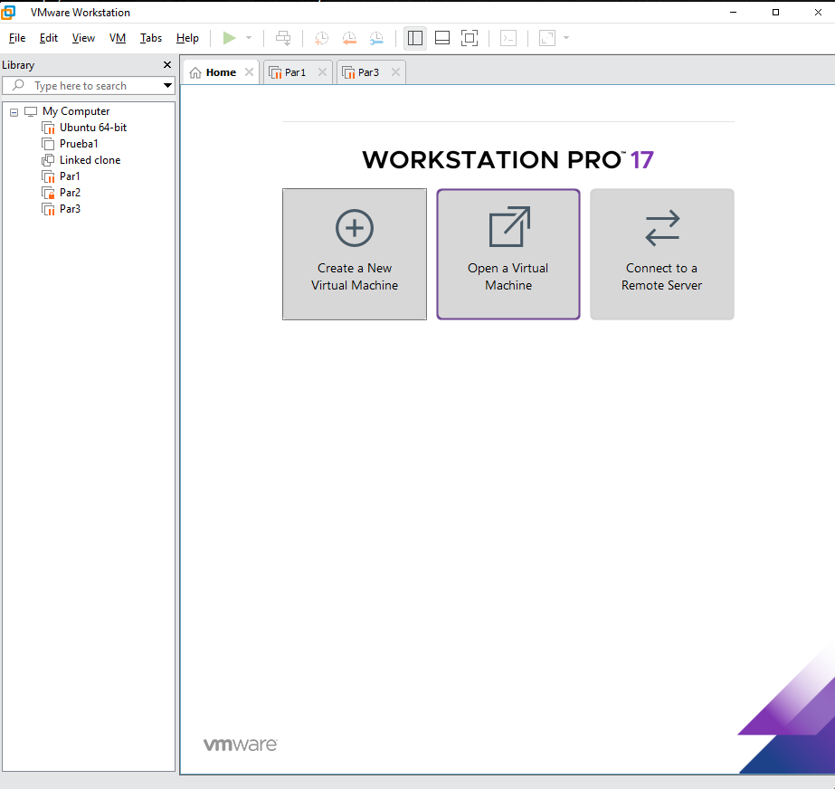
- Elegí el tipo de instalación típica y seleccioné la ISO de Windows 11 x64.
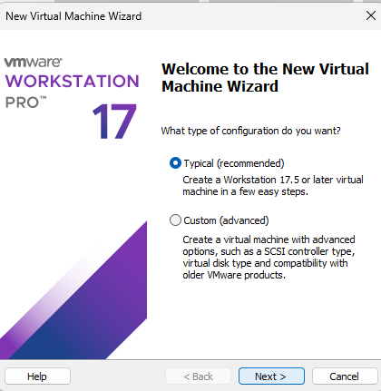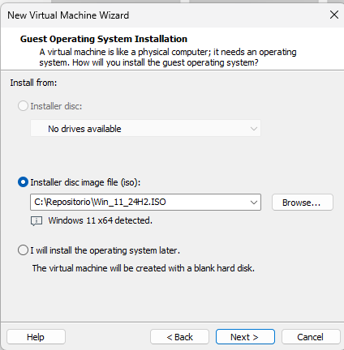

- Asigné un nombre a la máquina virtual (por ejemplo, Win11_VM).
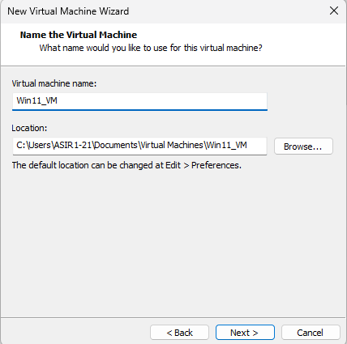

- Configuré el tamaño del disco virtual (por ejemplo, 64 GB).
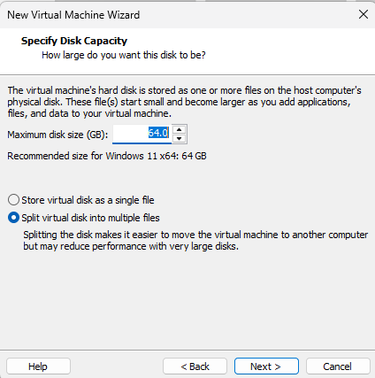
- Inicié la máquina e inicié el asistente de instalación de Windows.
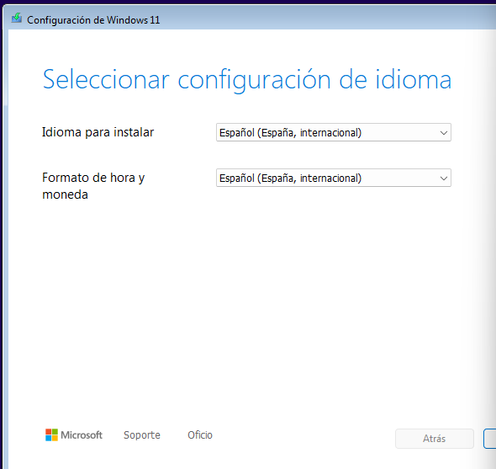
- Durante la instalación, elegí Windows 11 Pro, configuré nombre de usuario, contraseña y opciones básicas del sistema.
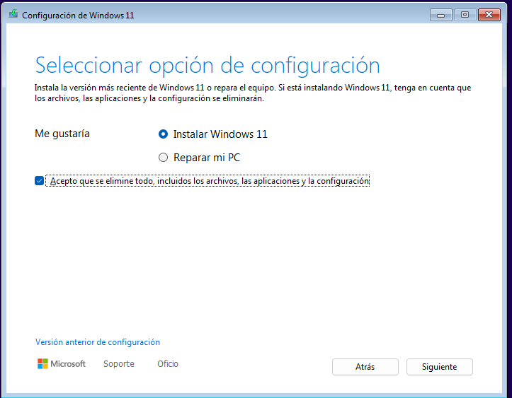
- Una vez finalizado, comprobé que el sistema arrancaba correctamente y que se podía acceder al escritorio de Windows.
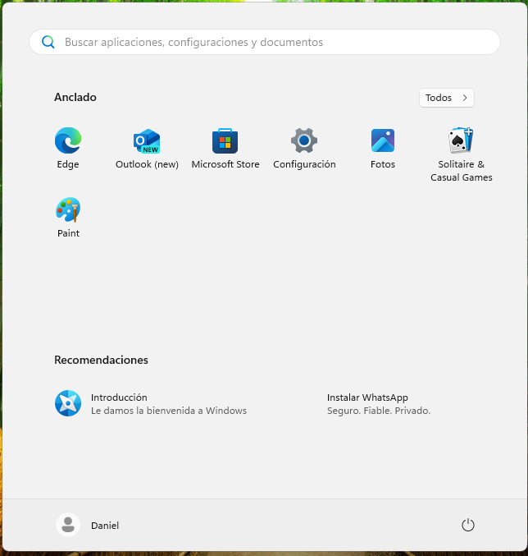

3.2 Instalación de Ubuntu Desktop en VMware
- Repetí los pasos iniciales creando una nueva máquina virtual.
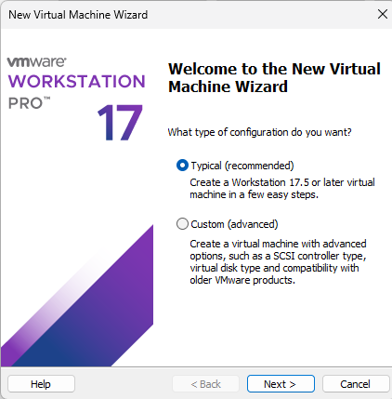
- Seleccioné la ISO de Ubuntu Desktop 64 bits.
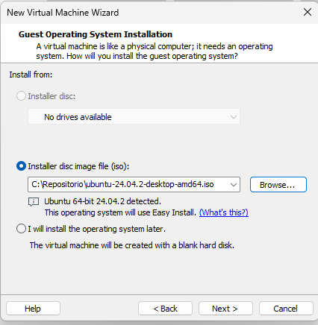
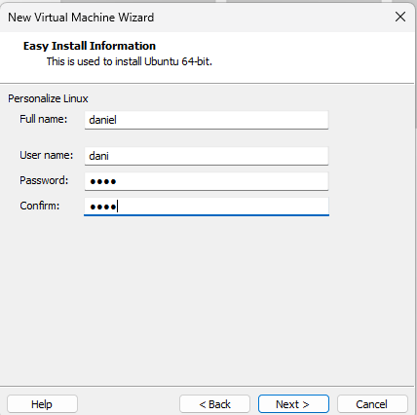
- Configuré el nombre, la memoria (4 GB) y el espacio en disco.
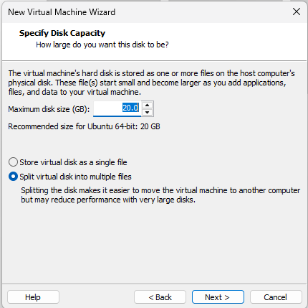

- Arranqué la máquina e inicié el proceso de instalación.
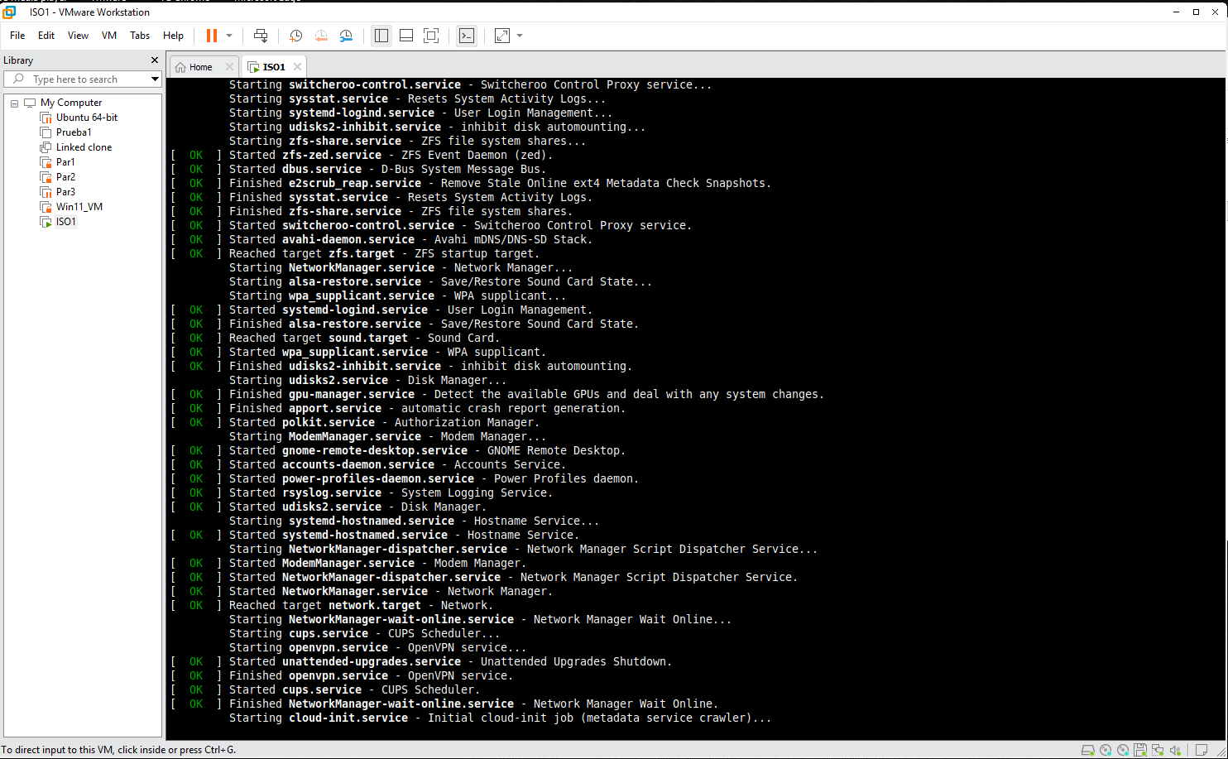
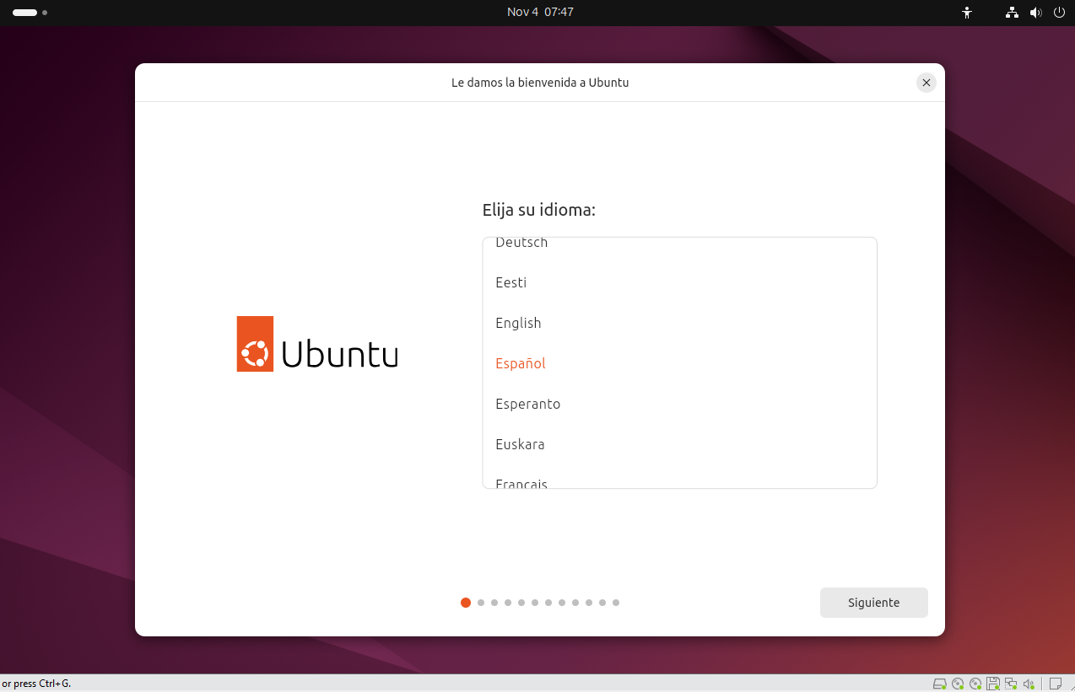

- Elegí la opción de instalación interactiva, borré el disco virtual y seguí los pasos para configurar el usuario y la contraseña.
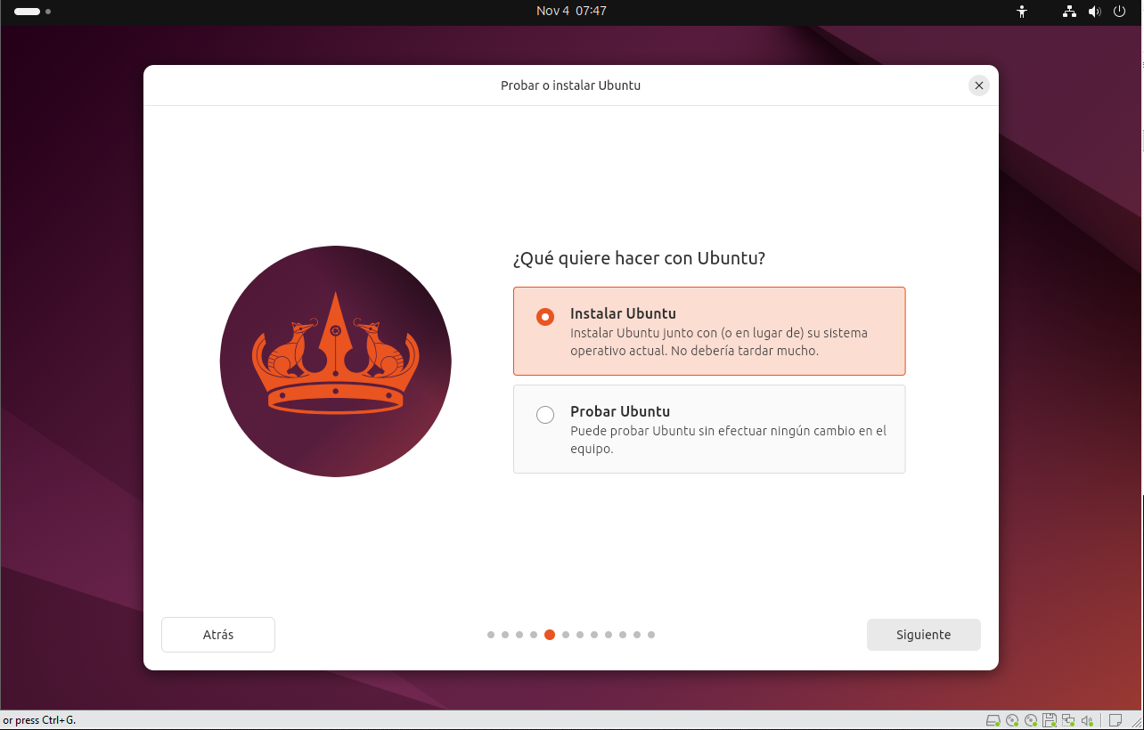
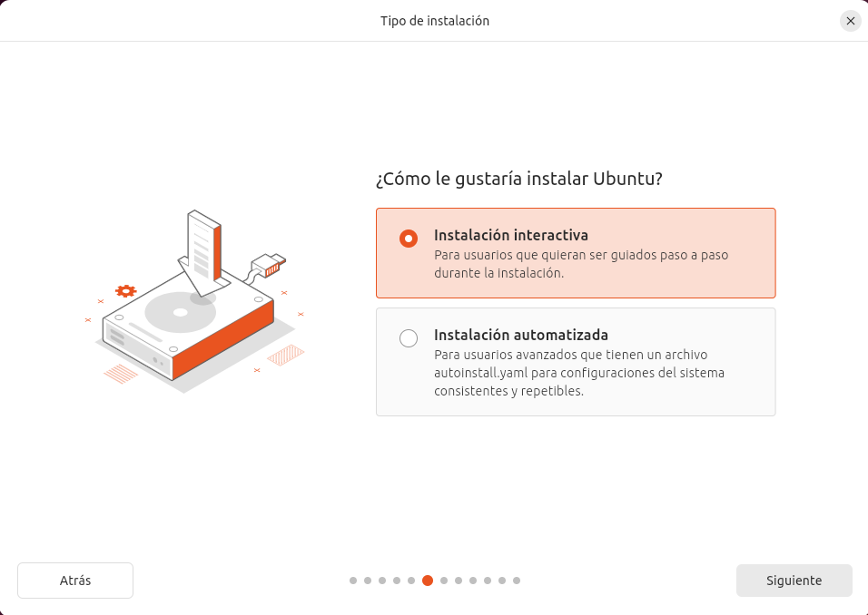
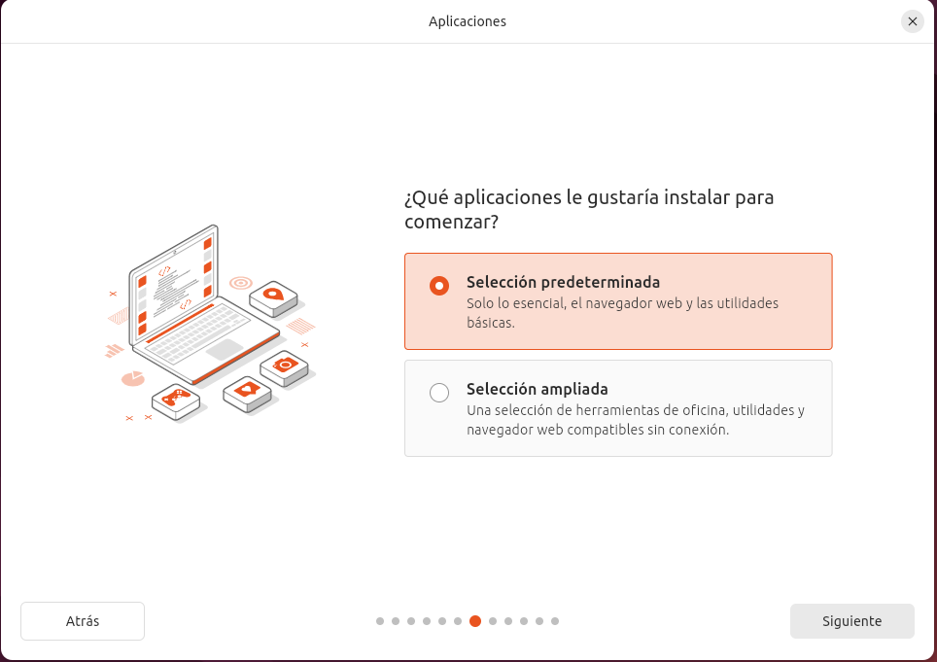
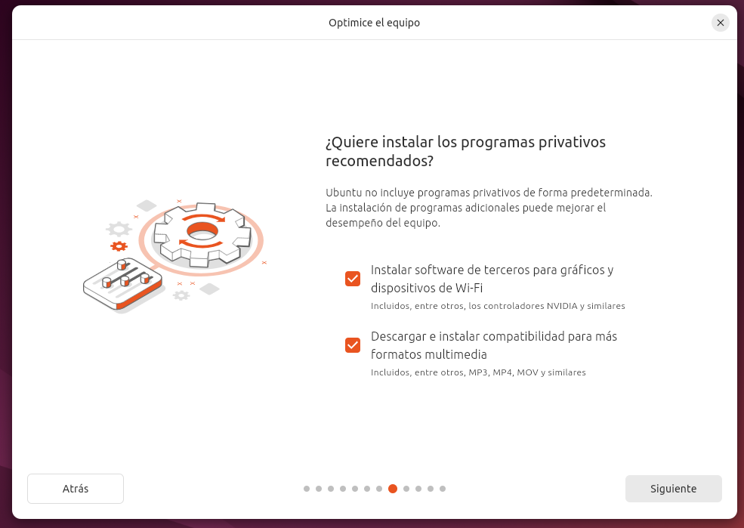
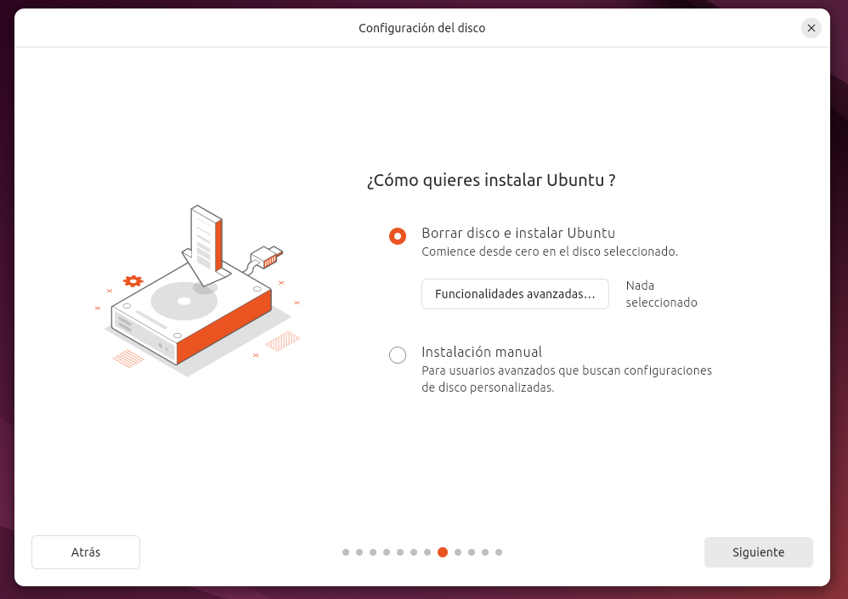
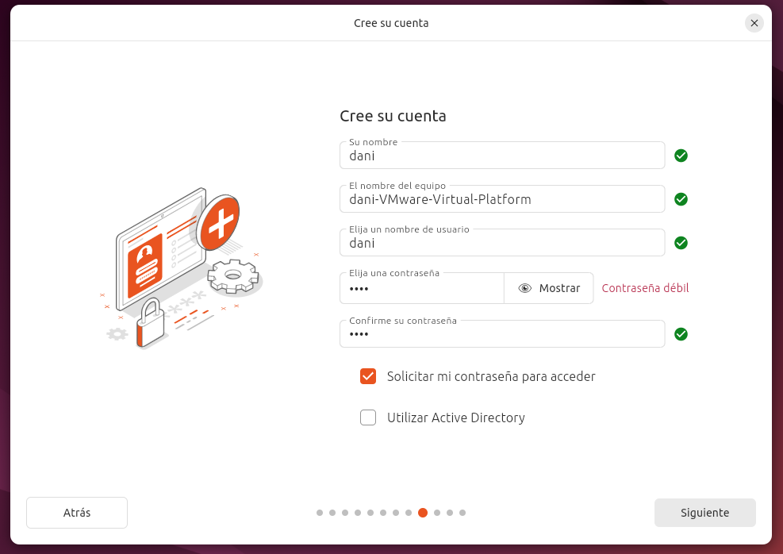
- Al finalizar, el sistema se reinició y comprobé que Ubuntu se ejecutaba correctamente dentro de VMware.
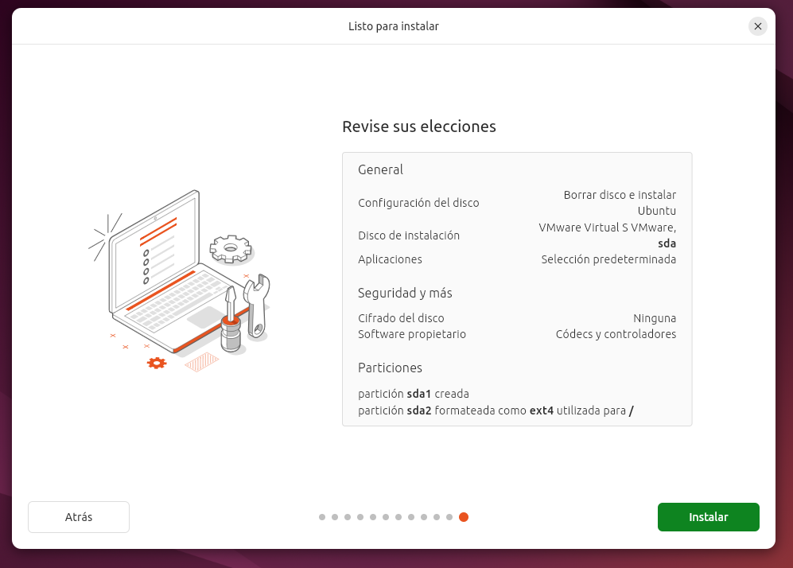

3.3 Instalación de Windows 11 en Oracle VirtualBox
- Abrí VirtualBox y seleccioné Nuevo.
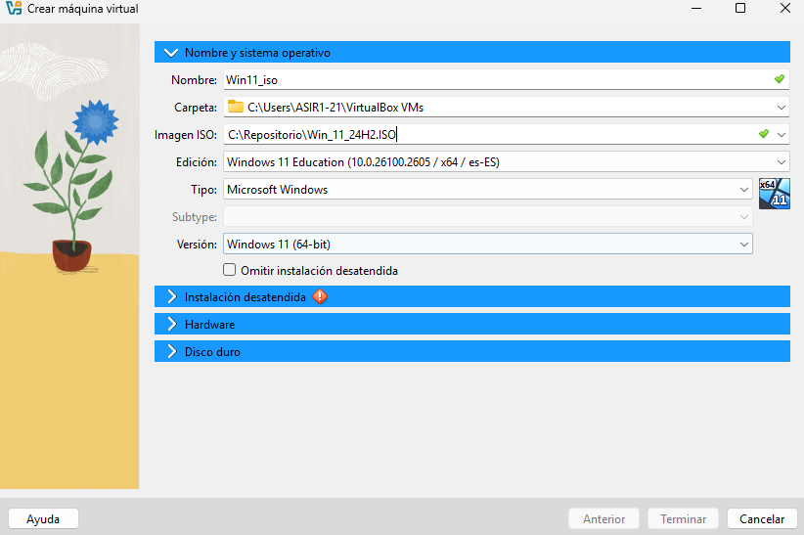
- Asigné el nombre y seleccioné Windows 11 (64 bits) como sistema.
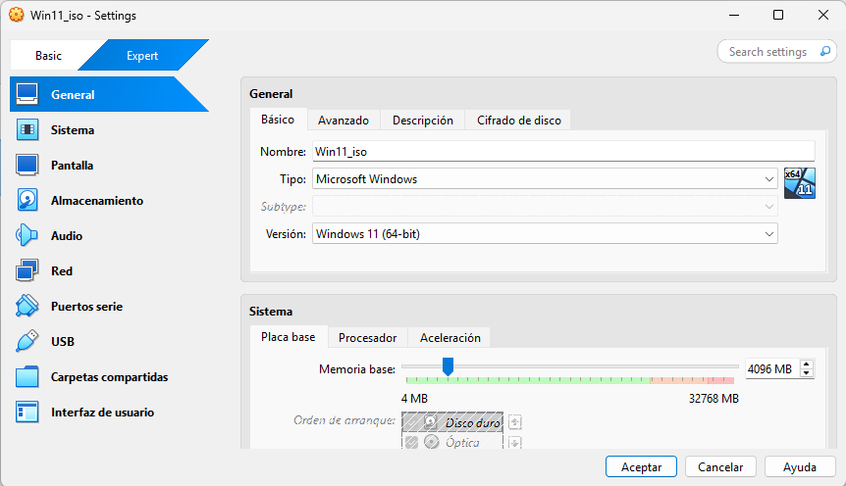
- Ajusté la memoria y procesadores según los valores por defecto (4 GB RAM, 2 CPUs).
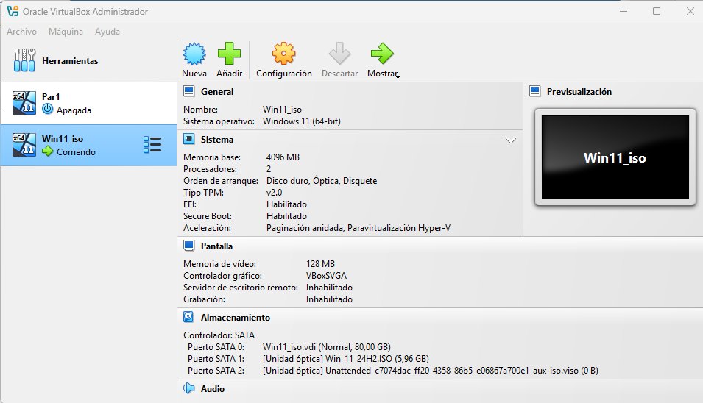

- Creé un disco virtual de unos 64 GB.
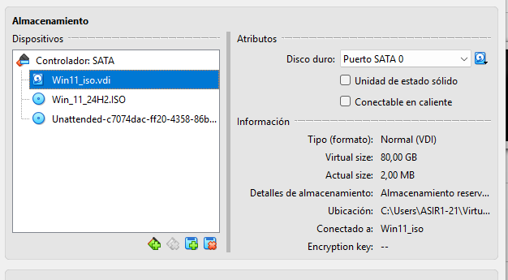
- En la configuración de almacenamiento, añadí la ISO de Windows 11.
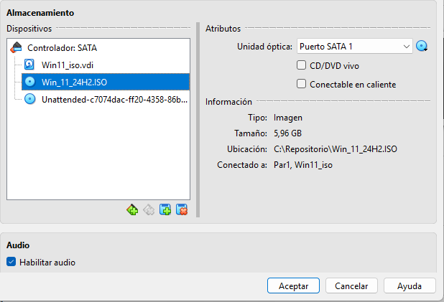

- Inicié la máquina e instalé el sistema siguiendo los mismos pasos que en VMware.
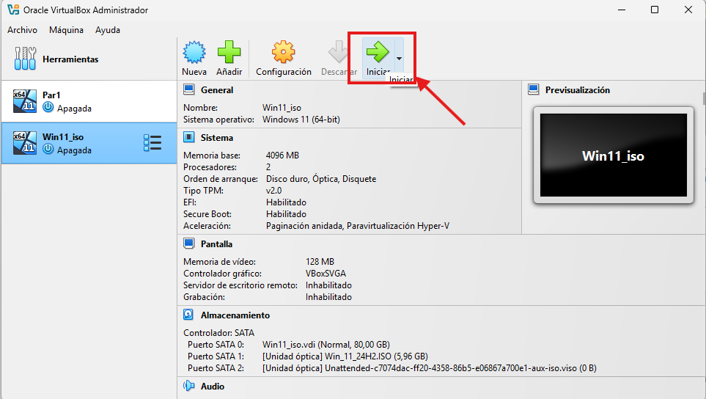

3.4 Instalación de Ubuntu Desktop en Oracle VirtualBox
- Repetí el proceso anterior, pero seleccionando la ISO de Ubuntu.
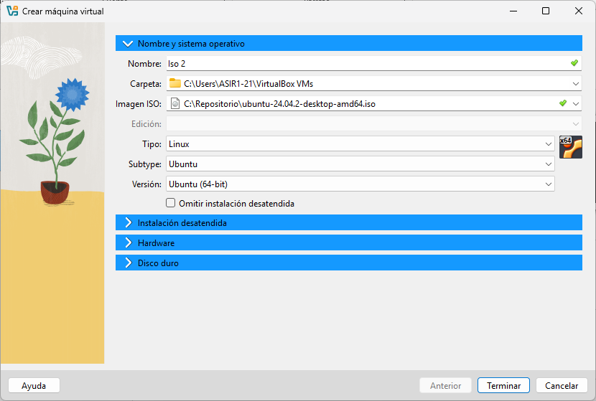
- Asigné nombre, usuario y contraseña para la máquina.
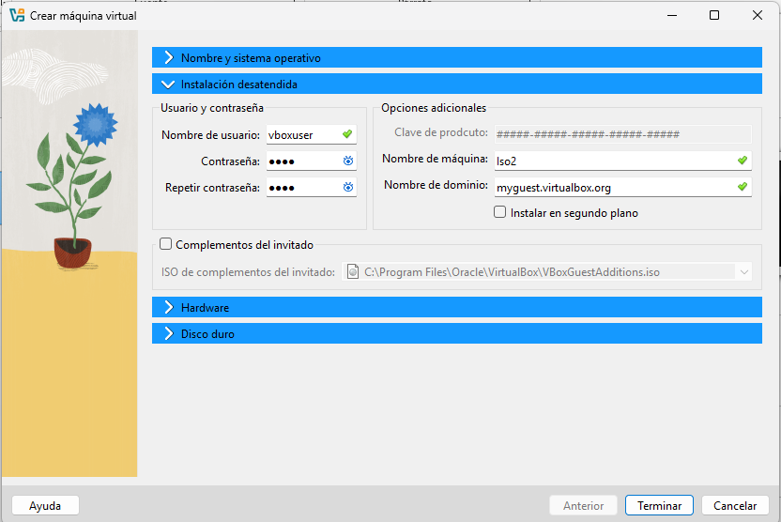
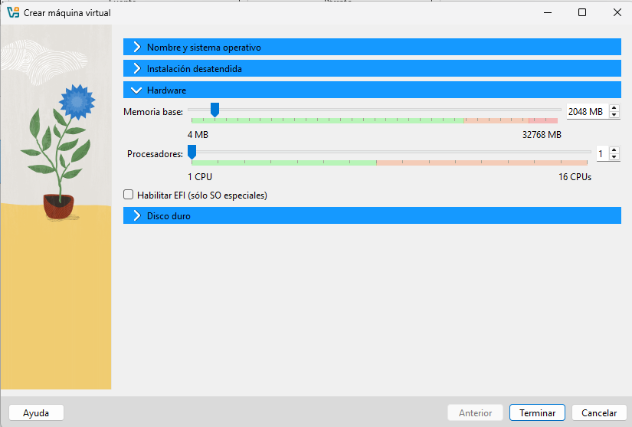
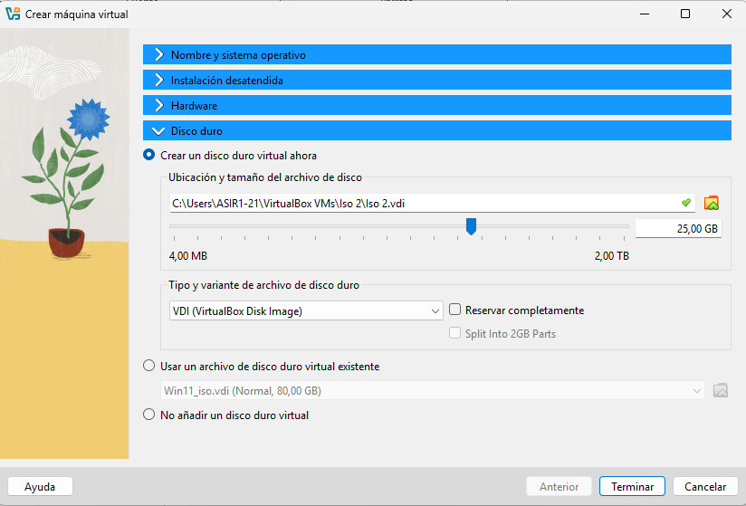
- Arranqué la instalación y seguí las mismas opciones que antes.
- Tras la instalación, comprobé que el sistema se ejecutaba correctamente en VirtualBox.

5. Conclusiones
Esta práctica me ha parecido bastante sencilla, sobre todo la parte de VMware, ya que ya la conocía del grado medio.
Lo más interesante fue aprender a usar Oracle VirtualBox, que nunca había probado antes.
Me ha servido para entender mejor cómo funcionan los virtualizadores y cómo se pueden ejecutar varios sistemas operativos en un mismo ordenador sin necesidad de instalar cada uno directamente en el hardware.

